財團法人大學入學考試中心基金會
111學年度分科測驗試題

地理考科

－作答注意事項－
考試時間：80分鐘
作答方式：
˙選擇題用 2B 鉛筆在「答題卷」上作答；更正時，應以橡皮擦擦拭，切勿使用修正液（帶）。
˙除題目另有規定外，非選擇題用筆尖較粗之黑色墨水的筆在「答題卷」上作答；更正時，可以使用修正液（帶）。
˙考生須依上述規定劃記或作答，若未依規定而導致答案難以辨識或評閱時，恐將影響成績並損及權益。
˙答題卷每人一張，不得要求增補。
選擇題計分方式：
˙單選題：每題有n個選項，其中只有一個是正確或最適當的選項。各題答對者，得該題的分數；答錯、未作答或劃記多於一個選項者，該題以零分計算。

第壹部分、單選題（占64分）
說明：第1題至第32題，每題2分。
1. 大航海時代的三角貿易中，奴隸勞動人口的主要移動最可能仰賴下列哪條洋流？
(A)西風漂流 (B)北赤道洋流 (C)加那利涼流 (D)北大西洋暖流
2. 黃荊全株可入藥，果實在中藥名為「牡荊子」，煎服可治感冒，是原住民族與漢人常用的保健植物資源。原住民在山林中採集此植物時，發揮其傳統生態知識，較植物專家效率高，主要是其具有下列何種傳統生態知識？
(A)熟悉黃荊的生物分類 (B)熟悉黃荊的外觀特徵
(C)熟悉黃荊的藥用療效 (D)熟悉黃荊的在地棲地
3. 清代方志對臺灣某地常見的聚落和屋舍建材形容如下：「其屋宇俱結於山凹之內、水隈之處，…。牆壁俱用老古石所砌，其石乃海中鹹氣所結，取去之時石猶鬆脆；迨風雨漂淋，去盡鹹氣，即成堅實。價廉而取便。…之房屋，悉皆用此。其屋亦高不過一丈一、二尺之外者；非為省工價，為因海風猛烈，不敢高大，以防飄刮故耳。」該地最可能位於何處？
(A)宜蘭蘇澳 (B)新北金山 (C)臺南北門 (D)澎湖西嶼
4. 全球氣候變遷對人類食物來源產生巨大的影響，例如日本北海道海域的主要漁獲是鮭魚等冷水魚類，但近年因氣候變遷導致漁獲量大減，而原本棲息在日本本州海域的黑鮪魚卻大量出現於北海道海域，造成此現象最可能的原因為何？
(A)海水暖化 (B)海平面上升
(C)海岸暴潮頻率增加 (D)海水中二氧化碳濃度增加
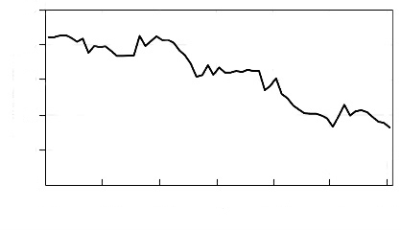
5. 圖1為某國的人口出生數變化圖，雖然整體趨勢呈現下降，但受到該國傳統文化觀念影響，逢特定年分人口出生數呈現反轉增加的現象，由此現象推斷該國最可能位於哪個文化圈？
圖1
50
40
30
20
10
0
1960
1970
1980
1990
2000
2010
2020
年
人口出生數
（萬人）
(A)西方文化圈
(B)東亞文化圈
(C)伊斯蘭文化圈
(D)南亞、東南亞文化圈

6. 在冬季至春季之間，中國西北與蒙古一帶，時常有大量細顆粒的揚塵被帶至高空，受西風氣流向東傳，引發東亞等國的空氣汙染，稱之為沙塵暴。若某生想要研究生成沙塵暴來源地的環境特徵，最適合使用下列哪些圖資？
甲、衛星影像 乙、工廠分布圖
丙、土地利用圖 丁、數值地形模型
(A)甲丙 (B)甲丁 (C)乙丙 (D)乙丁

7. 有報導指出：「核能發電的成本較低，且排碳量低，被視為乾淨且有效率的能源，但也存在一些限制。」政府在2014年宣布封存核四，2021年民眾也否決重啟核四的公投提案。若從臺灣自然環境特性的觀點，下列哪項是臺灣發展核能發電最主要的限制因素？
(A)位於板塊交界帶 (B)位於季風氣候區
(C)位於候鳥遷徙要道 (D)位於黑潮流經路線
8. 布蘭登線（或稱布朗特界線）以區域經濟發展的差異，將世界劃分為南、北方區域，表1為甲~戊五個國家的商品出口資料，下列哪些最可能是南方區域的國家？
表1
國家 | 前五大商品出口值占該國出口值百分比（%）
甲 | 機電29.0 | 運輸20.0 | 化學12.8 | 金屬7.1 | 橡膠5.2
乙 | 礦產29.0 | 燃料18.9 | 動物 5.9 | 金屬3.9 | 植物3.1
丙 | 食物74.7 | 植物13.0 | 運輸 5.7 | 木材2.0 | 金屬1.0
丁 | 燃料92.4 | 運輸 3.2 | 礦石 2.8 | 機電0.4 | 木材0.3
戊 | 紡織57.2 | 獸皮 9.4 | 製鞋 8.9 | 機電4.6 | 植物3.7

(A)甲乙丙 (B)甲丙丁 (C)乙丁戊 (D)丙丁戊
9. 俄羅斯是OPEC組織之外的石油及天然氣主要輸出國家，俄烏戰爭發生後許多國家對俄羅斯實施經濟制裁，所導致的石油及天然氣缺額，可以轉向下列哪個非伊斯蘭國家的OPEC創始國採購？
(A)印尼 (B)利比亞 (C)委內瑞拉 (D)阿爾及利亞
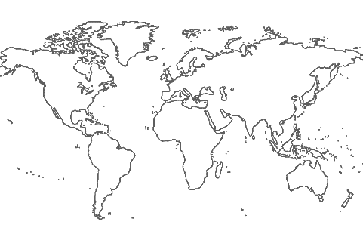
10. 自然災害是我們必須面對的挑戰，圖2中的「子」和「丑」兩地，最可能受到下列哪些相同自然災害的威脅？
丑
子
圖2
甲、野火 乙、颱風 丙、地震 丁、蝗災 戊、火山爆發
(A)甲乙 (B)丙戊 (C)丁戊 (D)乙丁
11. 政府為提高都市內部土地的使用效率，提供合宜的居住環境，以及避免過度開發，最可能透過下列哪種方式進行規範？
(A)土地使用分區管制 (B)中心商業區的規劃
(C)各等級中地的設立 (D)邱念圈範圍的劃設
12. 有學者指出：「清朝末年英國東印度公司透過武力向中國大量銷售印度生產的鴉片，賺取大量貨幣。」下列哪個概念最能說明此貿易關係？
(A)社會正義 (B)推拉理論 (C)擴散與模仿 (D)不平等交換
13. 某生擬以「某地農業與土地退化」作為探究與實作的議題，下列哪項研究流程最符合地理學生態傳統觀點？
(A)調查繪製土地退化的分布區域
(B)判釋衛星影像上的土地退化區域
(C)訪談農民於當地灌溉、施肥、除蟲等耕作方式
(D)蒐集人口、農產、雨量、氣溫等區域背景資料
14. 新冠肺炎疫情在臺灣大流行後，為方便民眾購買快篩試劑，官方與民間合作推出快篩試劑地圖查詢網站，可依使用者所在地，查詢附近一公里內的販售點，此查詢方式最可能是利用下列哪項地理資訊系統功能？
(A)地形分析 (B)視域分析
(C)環域分析 (D)內插分析／內插估計法
15. 研究指出：「相鄰兩河川如有海拔高低差異，較低海拔的低位河因向源侵蝕或側蝕，蝕穿分水嶺至較高海拔的高位河，將其河水引流過來，稱為搶水。高位河的下游因被搶水，流量大減，呈現谷大水小的狀態，又稱為『斷頭河』。」圖3為花蓮陶塞溪與其支流的古代與現代的河流路徑圖，圖3中哪處河段現代最可能因搶水作用而沖蝕力大減？
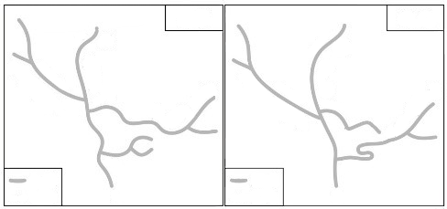
圖3
古代
現代
陶
塞
溪
西
卡
拉
罕
溪
小
瓦
黑
爾
溪
陶
塞
溪
西
卡
拉
罕
溪
小
瓦
黑
爾
溪
河流
流向
河流
流向
•
•
•
•
甲
乙
丁
丙

(A)甲 (B)乙 (C)丙 (D)丁
16. 某報導指出：「中東與北非因政治動盪引爆的難民危機在歐洲各地蔓延，許多難民前仆後繼地跨越歐陸向英國邁進，除了英語是大家較熟悉的溝通語言外，英國的福利制度更是吸引難民的主要原因，日前英國首相宣布一項難民轉送政策，欲將部分難民安置至非洲的盧安達，隨即引來聯合國難民署抨擊，認為該政策嚴重違反國際法和難民法。」從人口推拉理論分析，該報導中哪段敘述最可能符合中間障礙因素？
(A)難民轉送政策 (B)英國的福利制度
(C)中東與北非政治動盪 (D)聯合國難民署抨擊
17. 青青推著輪椅帶母親出門，常苦於尋找可用的廁所，因此架設一個電子地圖網路平台，讓民眾一起在平台中標註可提供如廁服務的地點，並註明是否具備無障礙設施與衛生評級。上述架設網路平台蒐集資料的作法，最符合下列哪個概念？
(A)公民科學 (B)對抗性地圖
(C)自願性地理資訊 (D)公眾參與式地理資訊系統
18-20為題組
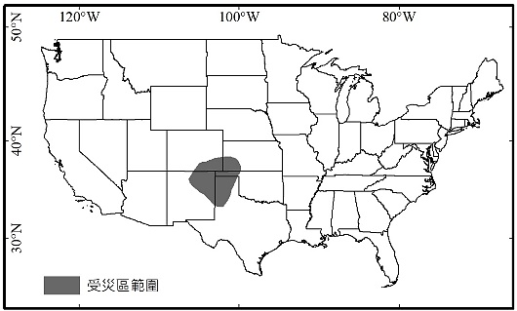
- 1930-1940年美國發生嚴重沙塵暴災害，起因是由於長期乾旱加上人為活動干擾，土壤在年中有一段時期乾燥裸露，使得風暴來臨時捲起大量沙塵，導致土地退化，糧食生產量大減，讓該地上千人背井離鄉移居到西部其他州，穿梭在各農場打零工，從事辛苦的勞力工作。《人鼠之間》和《憤怒的葡萄》兩本著作，除表現出災民的悲慘生活外，後者亦描繪移入地的農業型態。圖4為沙塵暴受災區分布圖。請問：
圖4
120°W
100°W
80°W
主要受災區範圍
30°N
40°N
50°N

18. 下列哪項人為活動最可能是造成受災區土地退化的原因？
(A)森林砍伐 (B)山牧季移 (C)深耕翻土 (D)刀耕火種
19. 題文中災民打零工所在州的主要氣候特徵，最接近下列哪種氣候類型？
(A) (B)
月分
（mm）

（°C）

月分
（°C）

（mm）

(C) (D)
月分
（°C）
（mm）

月分
（°C）
（mm）

20. 從自然景觀帶的角度判斷，下列哪張照片最可能是災民家鄉受災前的景觀？
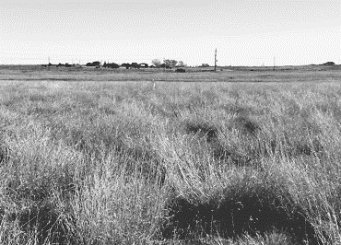
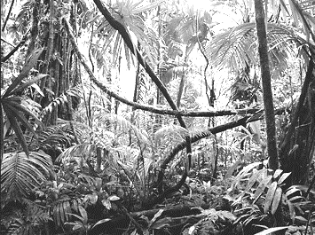
(A) (B)

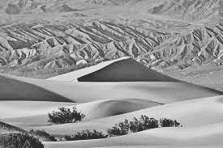

(C) (D)

21-23為題組
- 臺灣為一海島，周圍海域的地理環境特殊，當風灌入狹窄的海域時，因通風的斷面積縮小，造成風速加快，產生所謂「狹管效應」，也讓臺灣擁有良好風場發展風力發電。在風力發電產業鏈中，由上游的設備製造業、中游的風機維護等相關的整合服務業以及下游的風力發電業所組成，在設備製造業中，吸引德國西門子、日本三菱重工等風力機系統商設立組裝廠，而臺灣的中鋼機械（塔架）、信邦（電力纜線）等業者也投入風力機系統零組件的生產。請問：
21. 根據題文的狹管效應推論，下列何處具有較佳的發展風力發電自然條件？
(A)宜蘭縣 (B)花蓮縣 (C)彰化縣 (D)屏東縣
22. 以風力發電的特色判斷，下列哪幅圖最可能是臺灣全年風力發電量分布圖？
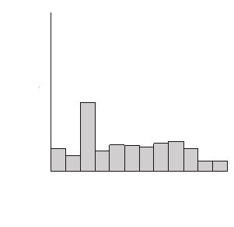
(A) (B) (C) (D)
1
2
3
4
5
6
7
8
9
11
0
0.5
1
10
月分
12
發電量
（百萬度）
月份
月分
發電量
（百萬度）
1
2
3
4
5
6
7
8
9
11
12
0
100
200
300
400
10
1
2
3
4
5
6
7
8
9
11
12
0
200
400
600
800
10
月分
（百萬度）
發電量
月分
發電量
（百萬度）
10
1
2
3
4
5
6
7
8
9
11
12
0
100
200
300
400

23. 根據題文，國外風機設備的各零件由臺灣不同公司協作生產，最接近下列哪種產業鏈關係？
(A)水平分工 (B)垂直分工 (C)水平整合 (D)垂直整合
24-25為題組
- 人口金字塔可辨識一地社會經濟發展程度，圖5為2020年四個國家的人口金字塔圖。請問：
甲
乙
丙
丁

圖5
24. 圖5中哪個國家最需要施行「長照服務」的政策？
(A)甲 (B)乙 (C)丙 (D)丁
25. 圖5中哪個國家的人口扶幼比最高？
(A)甲 (B)乙 (C)丙 (D)丁

26-27為題組
- 2020年新加坡政府核准某美國食品製造公司在該國製造、販賣實驗室製造的人造雞肉，人造肉意指肉品製程不需屠宰動物，而是提取動物身體的細胞在實驗室約14天培育的產品，比傳統雞隻至少需45天的飼養，迅速許多。另外，某新加坡食品科技新創公司經過數年的研發後，在2021年開始生產替代性蛋白質的產品，供應該國國內的蛋白質需求。這些現象顯示新加坡近年於食品科技的突破。請問：
26. 根據題文，人造雞肉的出現最可能造成什麼改變？
(A)提高食品安全 (B)縮短食物里程 (C)降低糧食自給率 (D)減少基因改造食品
27. 文中該國食品科技新創公司生產的替代性蛋白質產品可能會造成哪些影響？
甲、促進知識經濟 乙、提高糧食安全 丙、提高人口紅利 丁、降低環境負載力
(A)甲乙 (B)甲丁 (C)乙丙 (D)丙丁
28-30為題組
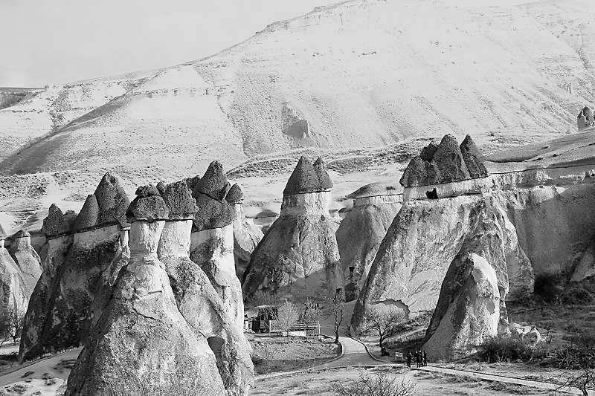
- 卡帕多奇亞（38.6°N, 34.8°E）位於亞洲西部的安那托利亞高原上，地表布滿火山熔岩與火山灰，岩層受侵蝕後形成奇岩怪石，植被稀少、渺無人煙。圖6為卡帕多奇亞某處的奇岩怪石景觀，呈現不同性質岩層蝕餘之情形。請問：
圖6
28. 圖6中形成奇岩怪石的地形作用力，與下列何種地形最為相似？
(A)錐丘 (B)石筍
(C)角峰 (D)蕈狀岩
29. 下列何者最可能是卡帕多奇亞的氣候圖？
(A) (B)
月分
（mm）
（°C）
月分
（mm）
（°C）

(C) (D)
月分
（mm）
（°C）
月分
（mm）
（°C）

30. 今日當地所處的文化圈中，最可能看到下列何種景象？
(A)信奉耶和華 (B)禁食所有肉類 (C)焚香跪拜誦經 (D)每日需數次禮拜
31-32為題組
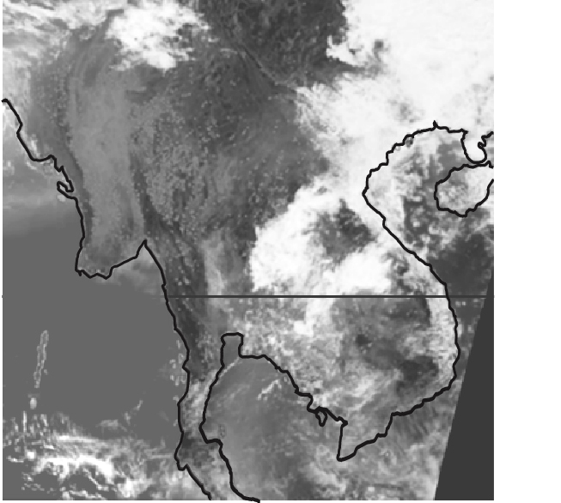
- 圖7為2021年某地區的衛星影像圖。某研究發現：「該圖中的深色林地上布滿灰白色的焚林火點，判斷該地原住民族傳統維生方式以適應當地自然環境的狩獵、採集、燒墾農業為主」，該地的燒墾時機主要在乾季後期。請問：
20⁰N
10⁰N
孟
加
拉
灣
圖7
10°N
20°N
15°N
31. 題文中的傳統燒墾農業，從全球尺度的氣候類型判斷，最可能發生在哪個氣候區？
(A)副極地氣候 (B)熱帶乾燥氣候
(C)溫帶濕潤氣候 (D)熱帶莽原氣候
32. 圖7最可能在哪個時期拍攝？
(A)12-1月 (B)3-4月
(C)6-7月 (D)9-10月

第貳部分、混合題或非選擇題（占36分）
說明：本部分共有六大題，單選題每題2分，非選擇題配分標於題末。限在答題卷標示題號的作答區內作答。選擇題與「非選擇題作圖部分」使用 2B 鉛筆作答，更正時，應以橡皮擦擦拭，切勿使用修正液（帶）。非選擇題請由左而右橫式書寫，並依題目指示作答。
33-34為題組
- 根據媒體報導，2018年的中美貿易戰與2020年開始的新冠肺炎疫情影響全球企業運作，衝擊既有的產業分工與全球供應鏈，導致全球經濟活動趨緩。部分核心國家的企業開始將生產基地遷回本國。基於國家安全考量，美國政府開始制訂半導體產業在地化生產的相關措施，並與英特爾、三星電子與台積電等企業討論設廠事宜。當時台積電北美市場客戶的比率約為60%，故於2020年5月宣布將在美國亞利桑納州投資120億美金，興建5奈米製程的先進晶圓廠，預計創造許多工作機會。請問：
33. 根據題文，美國半導體產業實行在地化生產相關措施的現象，與下列哪個概念最接近？
(A)產業分工 (B)聚集經濟 (C)產業連鎖 (D)區位移轉
34. 根據題文，請提出當時台積電在美國設廠時主要考量的兩個工業區位要素，並從文中各抄錄一段對應文字為佐證。（各2分）【佐證文字為兩個標點符號之間，且區位要素與佐證文字正確對應才給分】
區位要素 | 佐證文字
35-36為題組
- 由於全球供應鏈重整，臺灣面臨產業結構調整之挑戰，政府積極推動新南向政策。這幾年南亞及東南亞經濟發展與轉型快速，紐澳漸從孤立走向樞紐的地位，政府企圖導引國內企業與南向國家建立更緊密的經濟交流。請問：
35. 下列哪些因素可能是促進南亞或東南亞國家經濟發展的重要因素？請於答題卷上擇一區域勾選並寫出相對應的因素代號。（2分）【全對才給分】
甲、英語溝通之科技人才資源豐沛 乙、以單一宗教信仰為主凝聚力強
丙、砍伐熱帶雨林轉作熱帶栽培業 丁、境內人口紅利較已開發國家大
區域（請擇一勾選） | 經濟發展的重要因素（請填二個代號）
□南亞
□東南亞
36. 臺灣若加入下列哪個國際組織，最有助於與紐澳國家間的經濟合作關係？
(A)WHO (B)OPEC (C)CPTPP (D)UNFCCC
37-39為題組
- 荷蘭從2020年1月起，正名為「尼德蘭」（Nederland），為低地之意，其國土約50%低於海拔1公尺。16世紀以來，荷蘭人利用風車及堤防排乾積水製造圩田，然而許多歷史上嚴重的洪災多和「與海爭地」關係密切。21世紀以來，政府轉換思維展開國土保育，啟動「還地於河」計畫，在該計畫的空間規畫過程中，荷蘭政府透過各種溝通管道與場合，藉由公眾參與式地理資訊系統，利用圖像化工具，推估不同情境方案可能的結果與影響，提供對話討論的機會。政府藉此了解民眾需求，民眾掌握專業設計規畫理念，設計單位整合政府與民眾意見作為設計依據，據此整合各方意見，建立共識。請問：
37. 尼德蘭的國土治理從「與海爭地」轉變為「還地於河」，最適合以下列哪個概念解釋？
(A)碳足跡 (B)全球暖化 (C)環境保育 (D)土地退化
38. 根據題文，請在答題卷上寫出「還地於河」公眾參與式地理資訊系統過程中的各權益關係人以完成示意圖。（3分）
公眾參與式
地理資訊系統
權益關係人：
權益關係人：
權益關係人：

39. 根據題文，下列何者是公眾參與式地理資訊系統賦權概念的實踐？
(A)整合各方意見，建立共識
(B)政府轉換思維展開國土保育，啟動「還地於河」計畫
(C)政府藉此了解民眾需求，民眾掌握專業設計規畫理念
(D)利用圖像化工具，推估不同情境方案可能的結果與影響
40-42為題組
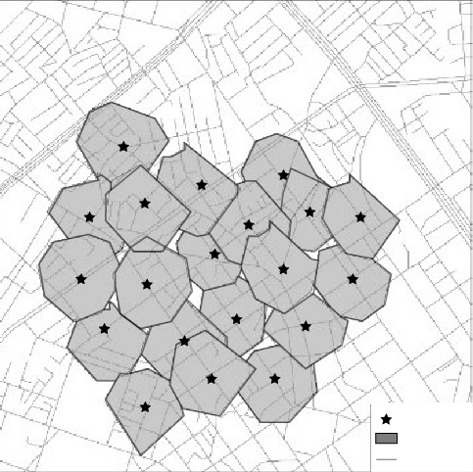
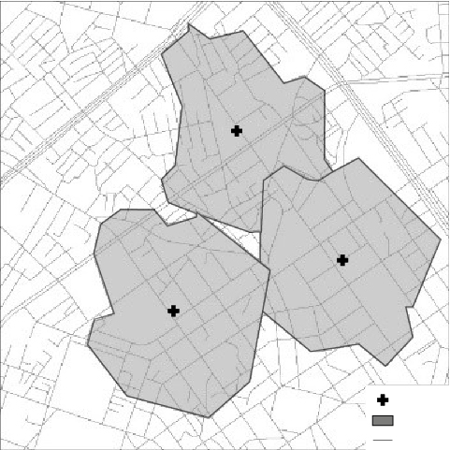
- 某生從政府資料開放平台下載某地區超商登記資料，發現此資料中，包含全聯及其他超商（如：7-11、全家）。但根據他的觀察，全聯所販售的商品比起其他超商商品種類較為多樣，因此他想從商品圈的大小來探討將全聯與其他超商歸於同一類別的合理性。該生隨機抽樣全聯與其他超商的顧客各100名，調查其來店花費的路程時間，計算平均數後轉換成實際距離並以GIS進行分析，得到如圖8及圖9的商品圈分布圖。請問：
全聯
商品圈
道路
其他超商
商品圈
道路
圖8
圖9
40. 該生的研究發問，最可能是地理學中的哪項理論所探討的議題？
(A)中地理論 (B)人口移動理論 (C)核心邊陲理論 (D)工業區位理論
41. 圖8及圖9的分析結果，最可能是運用GIS哪種分析功能？
(A)環域分析 (B)疊圖分析 (C)路網分析 (D)視域分析
42. 根據研究成果，該生在探究與實作的課堂上提出兩點研究結論，第一、全聯的商品圈範圍大於其他超商，因此是否應歸為同一類仍有待商榷。第二、若圖9中其他超商的數量維持不變，但均增加其商品販售的種類，將會擴大在該地的商品圈範圍。老師審視圖9的分析結果後，認為第二點結論並不合理。請根據圖9各商店商品圈範圍的現況，以30字內敘述老師所持的可能理由。（3分）
根  根 | 據  據 | 圖  圖 | 9  9
便 | 利 | 商 | 店 | 商 | 品 | 圈 | 範 | 圍 | 均 | 已 | 重 | 疊 | ， | 無
法 | 再 | 擴 | 大 | 。

43-44為題組
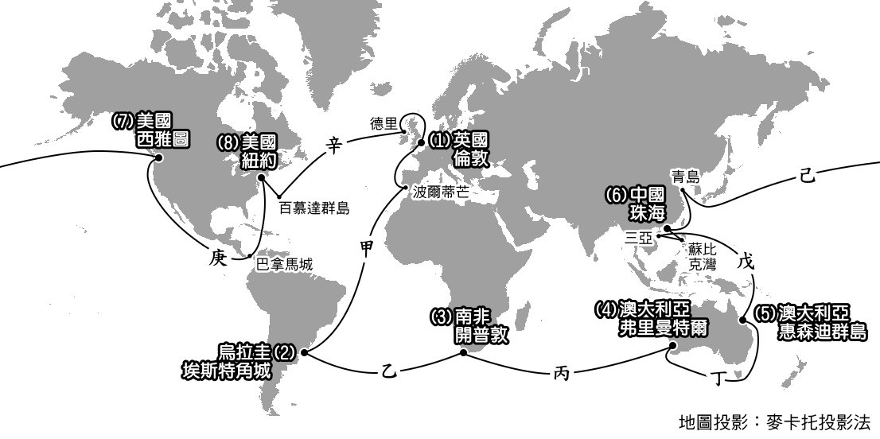
- 克利伯環球帆船賽事，總賽程超過4萬海里，耗時近1年，是全球規模最大的業餘帆船賽事。該賽事的某些賽段會經過無風帶，受困在無風帶的帆船，常會像黏在水上一樣紋絲不動，若能有4海里的航速已經算是很好的情況，因此，對選手而言，穿越無風帶是帆船賽中最難熬的難關。圖10為2019-2020年克利伯環球帆船賽甲到辛的八個賽段，圖中甲賽段從（1）到（2），餘此類推。請問：
圖10
43. 從全球自然植被的分布而言，甲至丁中哪個賽段出發時可看到港市外圍的山坡上有低矮灌木林的分布，抵達目的地前沿著海岸邊可見到密布在港市外圍的常綠森林景觀？（2分）
44. 請在答題卷上勾選出一個會經過兩次以上無風帶的賽段（2分），及寫出對應的無風帶名稱（4分）。
賽段（請擇一勾選） | 賽段會經過的無風帶名稱
□戊  □己  □庚  □辛 | _____________________、_____________________

45. 2022年3月28日某報導指出：「俄羅斯軍隊控制蘇梅城後，一路往位於300公里外，方位角260∘的烏克蘭首都基輔挺進。」某生為了解該地戰情進行地圖繪製，圖11為該生依據此報導所繪之地圖，但闕漏重要的地圖要素。為使此地圖能被正確判讀，請於答題卷作答區地圖的指北針箭頭處，以「北」字標示正確方位（2分）；並於比例尺的方框處填入此圖正確的比例尺數值。（2分）
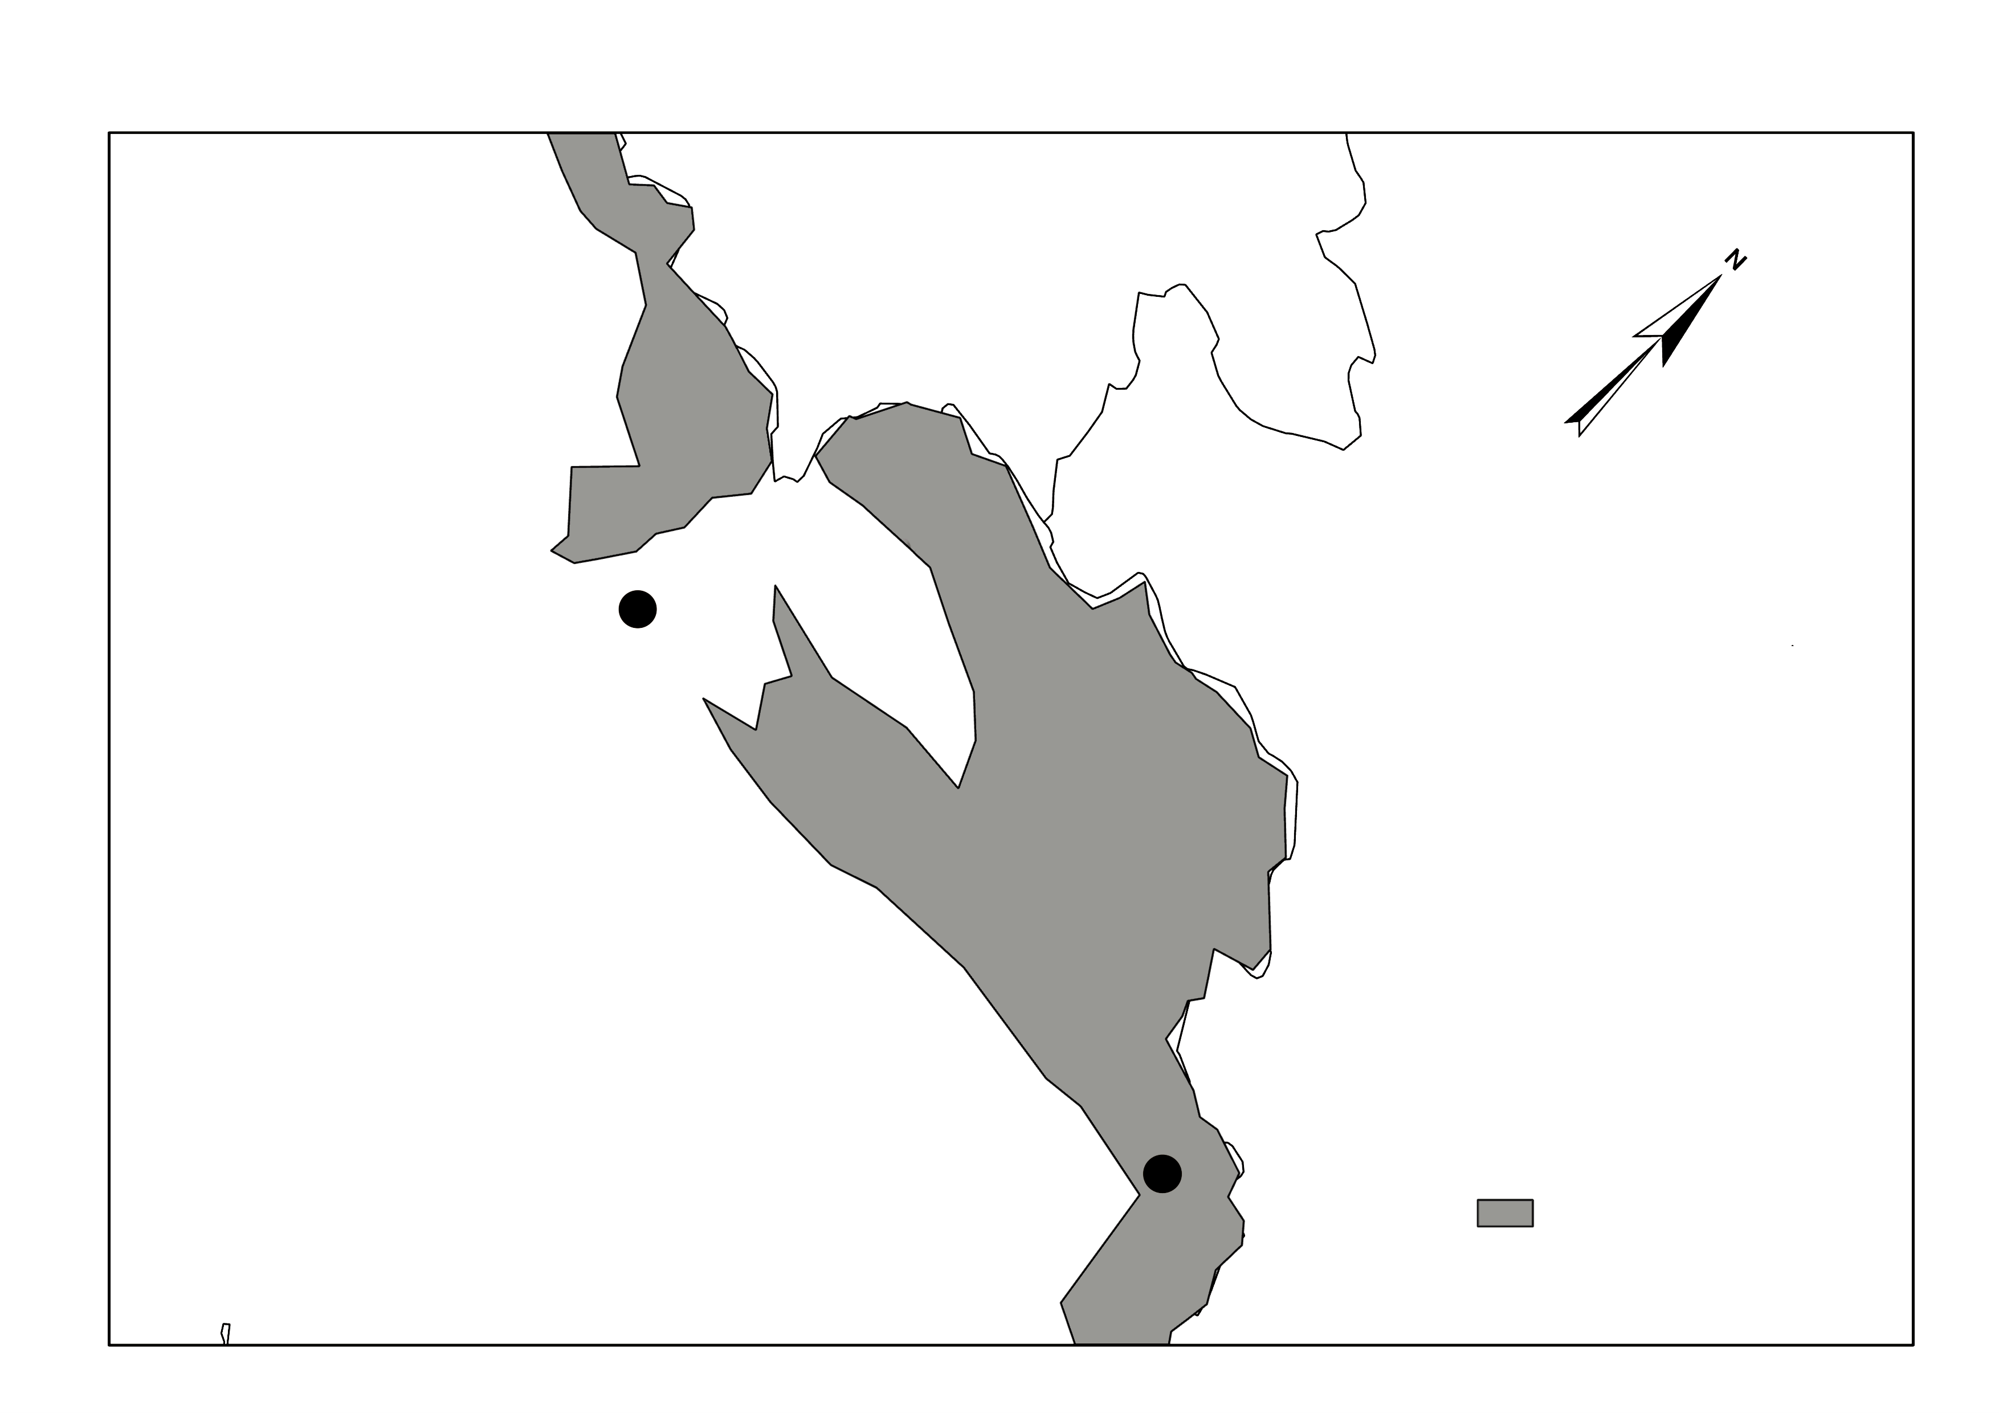
白俄羅斯
烏克蘭
基輔
俄羅斯
蘇梅
俄羅斯優勢區
圖11
0
公里

